МДОУ «Детский сад №112»

ПАМЯТКА ДЛЯ РОДИТЕЛЕЙ
«КАК ПРАВИЛЬНО ОДЕВАТЬ РЕБЁНКА ЗИМОЙ»

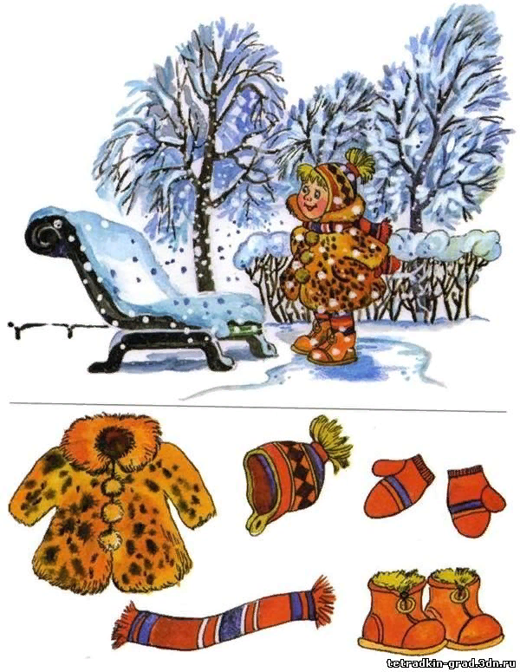

Воспитатель
Полунина Е. В.

Ярославль, 2018
Любая мама знает простую истину – чтобы ребёнок был здоров, нужно чтобы он чаще бывал на свежем воздухе. Ежедневная прогулка, а лучше даже две, должна быть запланирована вне зависимости от того, какая за окном погода.
Если обратиться к мнениям авторитетных экспертов – прежде всего педиатров – на ребёнке должно быть надето столько вещей, сколько необходимо для поддержания нормального теплообмена.
ВАЖНОЕ:
• Одежда для ребёнка не должна сковывать его движения.
• Не должна мешать играм – в противном случае из
розовощёкого малыша вырастет вялый и страдающий
лишнем весом человек.
• Не кутайте ребёнка.
К сожалению, не все молодые мамы умеют правильно одевать ребёнка. Многие продолжают излишне тепло одевать своих детей до тех пор, пока он сам не научится убедительно описывать своё состояние словами «Мне холодно!» и «Мне жарко!». Даже тогда продолжают кутать его, сомневаясь втом, что ребёнок может правильно оценить свои ощущения.
Как одевать ребёнка – вопрос не только моды. И дело не в рюшечках и бантиках, а в количестве слоёв одежды на ребёнке.
Золотое правило одевания ребёнка педиатры формируют так:
Одевать ребёнка так же, как себя, плюс один слой, неправильно!
Если слоёв будет больше чем нужно, это грозит:
*Перегрев – у маленького ребёнка ещё недостаточно развита система терморегуляции. На чрезмерное количество тёплых вещей малыш может среагировать повышением температуры тела до 39С, нарушением дыхания, тепловым ударом, головокружением и головной болью.
* Переохлаждение – в излишнем количестве тёплой одежды ребёнок может быстро вспотеть. После чего даже небольшой сквозняк приведёт к замерзанию и в последствии к простуде.
Неспособность организма приспосабливаться к условиям окружающей среды в результате приводит к тому, что организм настолько приспособится к теплу, что не будет способен справляться с холодом. Ребёнок, которого в детстве всё время укутывали, в течение всей своей жизни будет зябнуть даже при малейшем похолодание.
Движение = тепло
Никто не будет спорить, что детей сложно удержать на одном месте. Они «теряются повсюду и находятся везде».
Правда, зимой это относится только к правильно одетым детям. Малыши, которых одели чересчур тепло, малоподвижны, вялые и капризны. Чтобы не портить настроение и не подрывать здоровье детей, мамам нужно помнить, что пока они стоят неподвижно на детской площадке, дети всё находятся в движении. А значит им гораздо теплее, ведь выработка тепла увеличивается в два раза при ходьбе и в четыре раза при беге.
Тепло, уютно и удобно.
Хороший выход предлагают современные технологии. Уже достаточно давно стала доступной детская одежда на холлофайбере: тонкие и лёгкие на вид, но дышащие и тёплые, например, куртки и комбинезоны. Когда-то такие удобства позволяли себе только спортсмены. Но теперь, выбрав такой вид тёплой одежды, можно не бояться, что ребёнок замёрзнет и при этом не делать из него неуклюжего космонавта, делающего первые шаги по Луне.
Выбор одежды зависит от возраста:
В 3 года ребёнка уже, как правило, одевают в раздельную одежду. Штанишки и курточка более подходят для активного ребёнка. Если ребёнок попадает в помещение, то верхнюю куртку можно снять, чтобы он не запарился. Отдельные штаны позволяют более удобно ходить в туалет.
Выбирая куртку для этого комплекта, обращайте внимание на её длину. Спина ребёнка не должна открываться в момент приседания. Штанишки бывают двух видов. Обычные на резинках и полукомбинезон. Второй вариант выглядит как штаны на подтяжках. Длина лямок регулируется. Здесь выбор зависит от ваших предпочтений. Подкладка в верхней одежде должна быть комфортной и мягкой. В ней должно быть приятно ходить.
Выбор одежды зависит от температуры воздуха на улице
При температуре -5 - +5 С
При такой температуре одежда ребёнка зимой включает термобельё (колготки и футболка с длинным рукавом), комбинезон на синтепоне, нитяные носки, тёплые ботинки со стелькой из шерсти, шерстяную шапку и тёплые перчатки.
Термобельё пришло сначала в гражданский, а затем и детский гардероб из военной экипировки. Его делают из синтетических материалов и шерсти. Синтетика плохо сохраняет тепло, но способна выводить лишнюю влагу.
Шерсть, в свою очередь, хорошо греет, но влагу задерживает.
Сочетание этих двух материалов и даёт нужный эффект.
Благодаря этому ребёнку будет тепло, и он останется сухим, даже если будет активно бегать и играть.
Если у ребёнка аллергия на шерсть, то термобельё может ему
не подойти. Термобельё можно заменить футболкой с длинным рукавом, водолазкой или свитер изо льна или хлопка с смесью синтетики. Чистый хлопок использовать не рекомендуют – он слишком хорошо впитывает влагу и охлаждается.
При температуре -5 - -10 С
При такой температуре к предыдущему набору зимней одежды дополняется ещё один слой (например, льняная, хлопчатобумажная или синтетическая водолазка). На хлопковые носки лучше дополнительно надеть шерстяные.
При температуре -10 – 15 С
В случае, если зима выдалась достаточно холодной, термобельё дополняется комплектом одежды из флиса (искусственной тонкой шерсти). Обязательно на х/б носки нужно надеть шерстяные.
Тёплые ботинки можно заменить валенками. В такую погоду одежда ребёнка зимой должна включать комбинезон на пуху с капюшоном, который накидывается поверх шерстяной шапки.
Перчаткам лучше предпочесть варежки – шерстяные или с подкладкой из меха.
Чем старше и активнее ребёнок, тем меньше нужно его кутать – он и так не замёрзнет, если будет много двигаться. Если одежда будет тесной, кровь не будет нормально циркулировать, и увеличится риск обморожения. Не забывайте, что самая высокая теплоотдача – с головы, рук и ног. Поэтому особенно важно позаботиться о тёплой шапке, шарфе, варежках и обуви.
С вашим ребёнком всё в порядке, если у него:
* румяные щёки – значит, кровь циркулирует нормально;
* прохладный нос и щёки (но не ледяные);
*прохладные кисти рук, попа и спина (но опять же, не ледяные);
* ребёнок не жалуется на холод.
Если ребёнок замёрз, это можно определить по таким
признакам:
• красный нос и бледные щёки;
• холодная шея, переносица, руки выше кисти;
• ледяные ноги (часто они очень быстро охлаждаются из-за
слишком тесной обуви);
• ребёнок сам говорит, что замёрз (поверьте, замёрзший
ребёнок молчать не будет).
Если ребёнок перегрелся или вспотел, это можно узнать по:
• тёплому лицу при температуре -8 С;
• очень тёплым и влажным шее и спине;
• слишком тёплым рукам и ногам.
• Замёрзшего или перегревшегося ребёнка нужно срочно
уводить домой. Если ноги малыша вспотели, наденьте на
него лёгкие сухие носки, если замёрзли – дополнительно
наденьте на него пару тёплых носков.
Одежда ребёнка зимой очень важна для профилактики простудных заболеваний.
Помните! Правильно подобранная одежда ребёнка зимой – залог его здоровья!
Безопасность!
Задумываясь о том, как одеть ребёнка зимой не забывайте о безопасности. На любую детскую одежду обязательно прикрепите яркие, светоотражающие элементы. Не будет лишним вложить на подкладку с именем, адресом и телефоном!

